Конфликт – неизбежное явление социальной жизни.
«При разрешении конфликтов важно не забывать
о том, что является правдой.»
Пандит Ч.
В любой конфликтной ситуации выделяют участников конфликта и объект конфликта. Объектом конфликта становится то, на что претендует каждая из конфликтующих сторон, что вызывает их противодействие, предмет их спора, получение одним из участников полностью или частично лишая другую сторону возможности добиться своих целей.
Когда люди ссорятся или конфликтуют между собой, они обижаются друг на друга, а обида - это сильное чувство, от которого не всегда легко избавиться. На душе становится неприятно, тяжело. С этой целью проведена беседа с детьми в 6-8 классах на тему: «Конструктивное решение конфликтов». В ходе беседы дети познакомились с видами конфликтов, причинами их возникновения и способами выхода из данной ситуации.
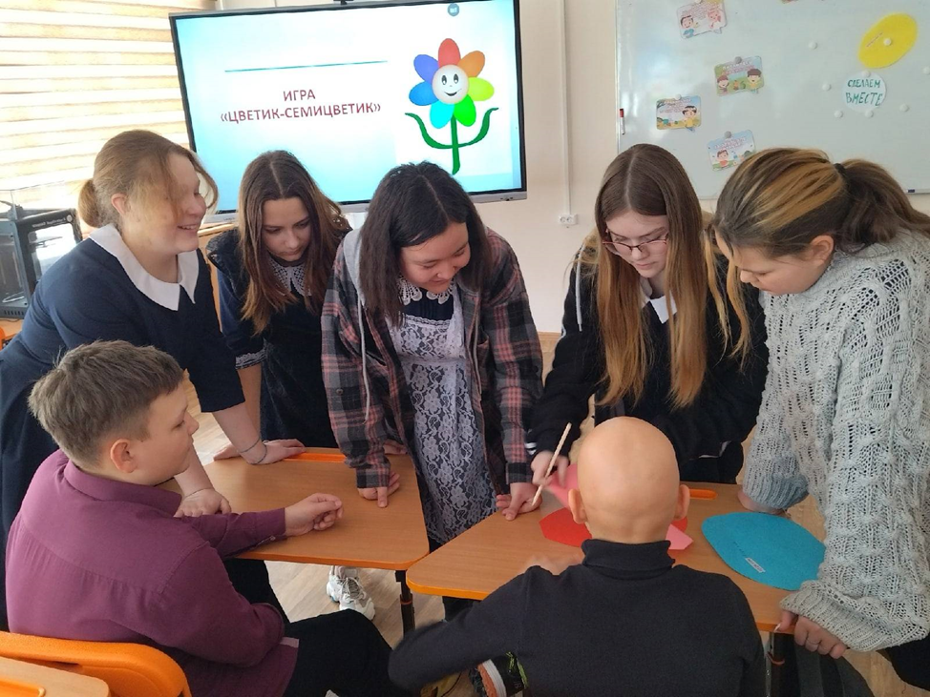

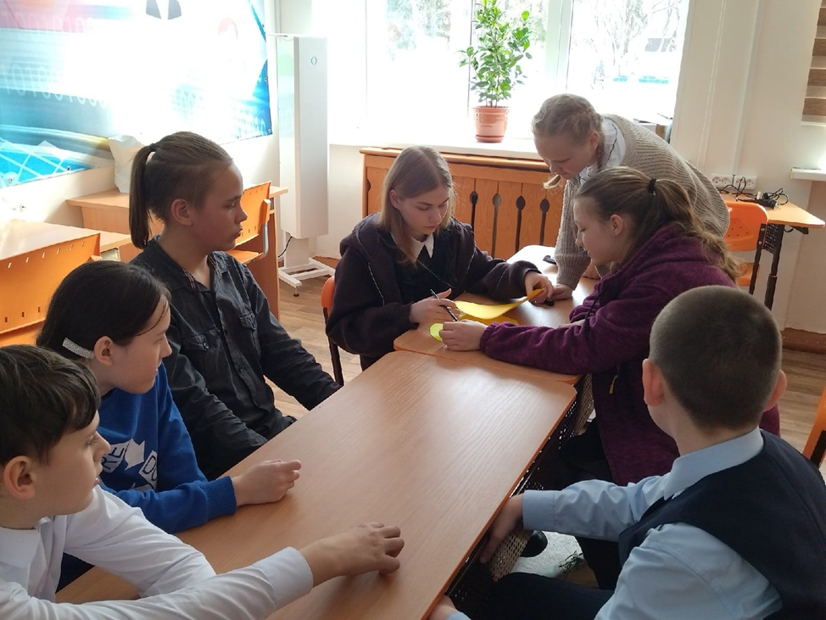
Со старшеклассниками МАОУ «Беркутская СОШ» состоялась дискуссия на тему: «Как слово наше отзовется». Цели и задачи: 1) побудить учеников к осознанию причин и последствий употребления нецензурных выражений; 2) способствовать формированию критического отношения к сквернословию.
С учениками 1-5 классов проведены классные часы на тему «Класс без конфликтов». Цель: 1) уточнить значение понятия «конфликт» и рассмотреть его как общее понятие, определяющее отношение между людьми; 2) формировать навыки бесконфликтного общения; 3) коррекция логического мышления на основе упражнения в анализе.
